|  |  |
| --- | --- |
| ICS | 43.180 |
| CCS | |  | | --- | |  |   T 40 |

团体标准

T/CAAMTB XXXX—20XX

智能网联汽车 封闭场地测试跨场景高精度定位系统技术规范

Intelligent connected vehicles Technical specifications for high-p

recision positioning systems in cross-scenario closed-site testing

（本草案完成时间：2025/8/31）

XXXX - XX - XX发布

XXXX - XX - XX实施

中国汽车工业协会  发布

目次

前言 II

1 范围 3

2 规范性引用文件 3

3 术语和定义 3

4 技术要求 4

4.1 总体要求 4

4.2 性能要求 4

4.3 环境要求 4

4.4 设备要求 5

5 试验方法 5

5.1 精度试验 6

5.2 通信性能试验 8

5.3 连续无故障工作时间试验 8

5.4 数据输出试验 9

5.5 环境适应性试验 9

6 设备配置建议 9

参考文献 10

1. 前言

本文件按照GB/T 1.1—2020《标准化工作导则 第1部分：标准化文件的结构和起草规则》的规定起草。

请注意本文件的某些内容可能涉及专利。本文件的发布机构不承担识别专利的责任

本文件由中国汽车工业协会提出并归口。

本文件起草单位：

本文件主要起草人：

智能网联汽车 封闭场地测试跨场景高精度定位系统技术规范

* 1. 范围

本文件规定了智能网联汽车封闭场地测试中跨场景高精度定位系统的术语与定义、技术要求、试验方法和设备配置建议。

本文件适用于智能网联汽车封闭场地测试中跨场景高精度定位系统的设计、开发、检验和应用。

* 1. 规范性引用文件

下列文件中的内容通过文中的规范性引用而构成本文件必不可少的条款。其中，注日期的引用文件，仅该日期对应的版本适用于本文件；不注日期的引用文件，其最新版本（包括所有的修改单）适用于本文件。

GB/T 27964 雾的预报等级

GB/T 28592 降水量等级

GB/T 39611-2020 卫星导航定位基准站术语

JJF（机械）1017-2018 机动车综合性能测试仪校准规范

JJF（机械）1045-2020 汽车操纵稳定性测试仪校准规范

* 1. 术语和定义

下列术语和定义适用于本文件。

跨场景 cross scene

定位系统在室内场景与室外场景之间切换的运行场景。

室内场景 indoor scene

无法依靠接收GNSS信号实现系统定位的区域。

室外场景 outdoor scene

主要依靠接收GNSS信号实现系统定位的区域。

过渡场景 transition scene

可同时接收室内及室外定位系统信号的区域。

全球导航卫星系统 global navigation satellite system;GNSS

在全球范围提供定位、导航和授时服务的卫星系统的统称。如全球定位系统(GPS)、格洛纳斯导航卫星系统（GLONASS）、伽利略导航卫星系统（Galileo）和北斗卫星导航系统（BDS）等。

[来源：GB/T 39611 - 2020，3.1]

实时动态测量 real time kinematic;RTK

GNSS相对定位技术的一种，主要通过基准站和流动站之间的实时数据链路和载波相对定位快速解算技术，实现高精度动态相对定位。

[来源：GB/T 39611-2020，3.3]

基准站 reference station

对卫星导航信号进行长期连续观测，获取观测数据，并通过通信设施将观测数据实时或定时传送至数据中心的地面固定观测站。

[来源：GB/T 39611-2020，3.4]

流动站 roving station

在基准站的一定范围流动作业的接收机所设立的测站。

[来源：GB/T 39611-2020，3.5]

固定解 fixed solution

卫星载波相位观测值的整周模糊度固定为整数时得到的坐标值。

[来源：GB/T 39611-2020，3.10]

圆概率误差 circular error probable；CEP

用于衡量定位系统的精度，表示在二维平面（水平方向）上，定位设备的实际位置与测量位置之间的误差落在某个圆形区域内的概率为50% 。

* 1. 技术要求
     1. 总体要求

跨场景高精度定位系统应满足在封闭场地中的测试车辆、驾驶机器人和驱动平板等测试设备的运动信息参数与精度。系统应支持对GNSS信号强弱不同的空旷场景、半遮挡场景、全封闭场景下连续、稳定工作。具体可分为室内定位系统和室外定位系统两部分。

* + 1. 性能要求
       1. 精度要求

跨场景高精度定位系统的精度要求如下：

1. 定位精度：不大于±0.02 m（CEP）；
2. 航向角精度：不大于±0.1°；
3. 速度精度：不大于±0.1 km/h；
4. 时间精度：不大于±0.01 s；
5. 加速度精度：不大于±0.1 m/s2；
6. 姿态精度：不大于±0.1°；
7. 室内外切换定位精度恢复时间：不大于0.2 s。
   * + 1. 通信性能要求

跨场景高精度定位系统的通信性能应满足以下要求：

1. 无中继通信距离：不小于1 km（通视条件）；
2. 使用通信中继器通信距离：不小于1.8 km（通视条件）；
3. 支持无线网络传输；
4. 通信时延不大于10 ms。
   * + 1. 连续无故障工作时间要求

跨场景高精度定位系统的连续无故障工作时间应不低于4 h。在室内定位遮挡下场景，若系统恢复精度的时间不足或定位推算后，仍导致连续100帧数据失真率大于2%，记为故障；

* + - 1. 数据输出要求

跨场景高精度定位系统的数据输出应满足以下要求：

1. 数据内容至少包含时间、位置、速度、加速度、航向、姿态及系统状态等信息；
2. 数据输出频率不低于100 Hz。
   * 1. 环境要求
        1. 高温工作适应性

跨场景高精度定位系统高温工作要求应能在至少60℃条件下正常工作，具有温度补偿功能；其中通信模块、定位模块应能在至少70℃条件下正常工作。

* + - 1. 低温工作适应性

跨场景高精度定位系统低温工作要求应能在至少-20℃条件下正常工作，具有温度补偿功能；其中通信模块、定位模块应能在至少-30℃条件下正常工作。

* + - 1. 复杂天气工作适应性

跨场景高精度定位系统（室内定位系统部分）应能在模拟暴雨、强浓雾天气下的复杂气象条件下正常工作。气象等级说明见GB/T 27964和GB/T 28592。

* + 1. 设备要求
       1. 接收机要求

接收机应符合GB/T 39616-2020第9章的规定。

* + - 1. 坐标系转化要求

流动站采集卫星观测数据，并通过数据链接收差分改正数据。室内定位系统采用的平面坐标系应通过全站仪等校准设备与室外WGS-84坐标系进行联合标定，建立准确的转换关系，确保室内平面坐标可转换为WGS-84坐标系下的位置坐标 。

* + - 1. 耐冲击要求

跨场景高精度定位系统在经受不低于80 m/s2的加速度冲击后，其各项精度仍符合4.2.1要求。

* + - 1. 试验设备要求

1. GNSS模拟器：
2. 伪距精度：不低于3 mm（RMS）；
3. 信号控制范围：-40 dB～+15 dB；
4. 相对速度动态范围：±30000 m/s；
5. 相对加速度动态范围：±2000 m/s2；
6. 全站仪：
7. 测距精度：0.5 mm+1 ppm；
8. 动态跟踪范围：无棱镜模式下100 m，棱镜模式下3500 m；
9. 测角精度：0.5 ″；
10. 支持坐标系转换；
11. 激光跟踪仪：
12. 跟踪速度：不低于3 m/s；
13. 跟踪加速度：不低于2 g；
14. 静态精度：5 ppm；
15. 动态精度：10 ppm；
16. 水平角度：±320°；
17. 俯仰角度：-60°～+80°；
18. 标准圆轨迹发生器：
19. 转速范围：不低于10 r/s；
20. 角度精度：不低于0.01°；
21. 负载：不小于10 kg。
    1. 试验方法
       1. 精度试验
          1. 定位精度
             1. 室外场景

室外场景定位精度试验方法应符合JJF(机械) 1017-2018中的要求。

* + - * 1. 室内场景

室内场景定位精度试验方法如下：

1. 选择长度大于120 m及双车道宽度以上的室内定位系统覆盖区域；
2. 将室内定位系统和激光跟踪仪初始化，对激光跟踪仪与室内定位系统的信标进行重合点标定，统一坐标系；
3. 部署5个信标于测试工装上（见图1），每个信标有高低差区分；
4. 全区域定位测试：分别在图1中九宫格的九个区域内，分别用两套系统获取5个信标的坐标值，得到9组对比数据；
5. 全区域距离测试：在测试区域取一点为测试原点，距离约30 m、50 m、100 m处设置另外三个测试点；使用两套系统分别测试三个距离点与原点距离，得到3组对比数据；
6. 统计12组对比数据的误差值，采用均方根统计的方式计算出系统的定位精度误差。

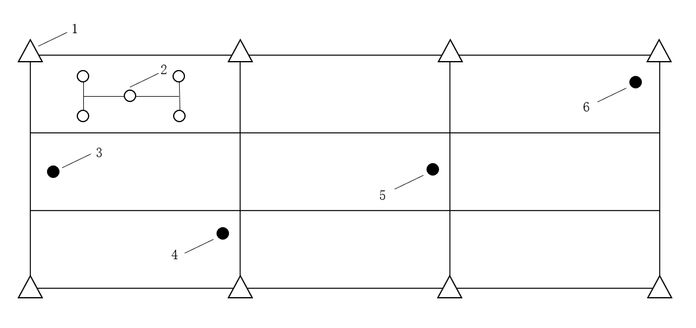

标引序号说明：

1——室内定位系统

2——H型工装

3——原点

4——测试点1

5——测试点2

6——测试点3

1. 定位精度测试示意图
   * + 1. 航向角精度
          1. 室外场景

试验方法如下:

1. 连接GNSS模拟器与被测系统，配置模拟器输出BDS、GPS、GLONASS、GLALILEO四星系全频点信号，模拟卫星数量不少于40颗；
2. 在GNSS模拟器中设置静态基准站坐标，并以1 Hz频率向被测系统发送差分数据；创建静态场景，设定双天线模式及固定航向角；依次设置航向角为0°、30°、60°、90°、120°、150°、180°、210°、240°、270°、300°、330°共12个角度进行模拟；
3. 采集12个航向角度测试过程中GNSS模拟器和被测系统的输出数据；
4. 对比分析模拟器设定的基准航向角与被测系统实测航向角，计算12个误差值的均方根值（RMS）作为航向角精度。
   * + - 1. 室内场景

试验方法如下：

1. 搭建室内定位环境，将信标安装于标准圆轨迹发生器的工装上（见图2），置于有效覆盖区域内并保持水平。定义0°为起始航向角；

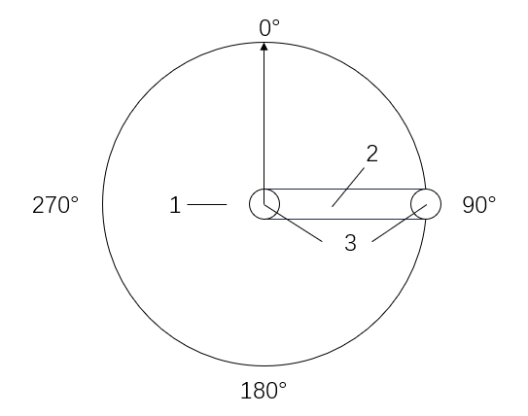

标引序号说明：

1——标准圆轨迹发生器

2——信标工装

3——信标位置

1. 标准圆轨迹发生器使用示意图
2. 控制标准圆轨迹发生器顺时针转动至某一固定角度并保持稳定；
3. 在室内定位系统中读取10个角度数据，计算其与标准圆轨迹发生器预设角度值的差值，采用均方根法得到该角度点的统计误差；
4. 从0°开始，以30°为间隔，逐渐递增至330°，共测试12个角度点；
5. 计算12个角度点统计误差的均方根值（RMS），作为室内定位系统的航向角精度。
   * + 1. 速度精度
          1. 室外场景

室外场景速度精度试验方法应符合JJF（机械） 1017-2018中7.2.4的规定。

* + - * 1. 室内场景

室内场景速度精度试验方法如下：

1. 搭建室内定位环境，将信标安装在标准圆轨迹发生器上，室内定位系统输出点距离发生器圆心距离为1 m；
2. 设定标准圆轨迹发生器的转速分别为1 r/s、3 r/s和5 r/s，进行匀速圆周运动；
3. 参考公式(1)计算标准圆轨迹发生器对输出点的线速度；

$v=2πrf$ ()

式中：

$v$*——*目标线速度，单位为米每秒（m/s）；

$r$*——*距离圆心距离，单位为米（m）；

$f$*——*发生器旋转频率（转速），单位为转每秒（r/s）。

1. 计算标准圆轨迹发生器线速度与室内定位系统测量的统计速度差值为速度精度误差。得到 3个速度精度误差值，取误差值的均方根作为室内定位系统速度测量最终精度值。
   * + 1. 加速度精度

跨场景高精度定位系统加速度精度试验方法应符合JJF（机械）1045-2020,6.2.4的规定。

* + - 1. 时间精度

跨场景高精度定位系统时间精度的试验方法应符合JJF（机械） 1017-2018,7.2.3的规定。

* + - 1. 姿态精度

跨场景高精度定位系统姿态精度的试验方法应符合JJF（机械）1045-2020,6.2.3的规定。

* + - 1. 室内外切换定位精度恢复时间

室内外切换定位精度恢复时间是指系统在采用室内及室外定位系统提供定位数据时，由于切换导致所提供的精度低于0.02 m的持续时间。

在过渡场景由室外切换至室内时，由室外定位系统切换到室内定位系统应是连续的。在过渡场景由室内切换至室外时，由室内定位系统到室外定位系统接收卫星信号至RTK固定解状态期间应是连续的或可推算的。所提供切换连续部分长度至少大于30米。

试验方法如下：

1. 搭建整套室内定位环境，标定和初始化室内定位系统，确保室内定位系统能正确识别并输出信标的数据，建立室内定位系统测量坐标系；
2. 搭建GNSS定位测试系统在测试车辆上，确保GNSS定位系统能正常接收卫星信号；搭建场端基站系统，通过无线方式给GNSS定位系统提供RTK差分信号；初始化GNSS定位系统，确保系统达到固定解状态；
3. 搭建激光跟踪仪测试系统，在车辆上增加反射标识后，校准三种设备测量关系；
4. 使用场地内多个信标数据，创建本地坐标系，使室内外定位系统在同一坐标系（或使用同一坐标系转换算法）下输出定位数据；
5. 控制测试车辆或测试工装以10 km/h的速度从室内匀速行驶至室外，全程同步记录三套系统的数据；
6. 分析数据，将室内定位系统、GNSS定位系统测量的位置数据分别与激光跟踪仪的测量数据进行对比得到室内外定位系统全程的精度数据集；
7. 在整个切换区域内，找出定位误差持续大于0.02 m的最大时间区间，该区间时长即为室内外切换定位精度恢复时间；
8. 重复测试3次，取3次切换时间的最大值作为试验结果。
   * 1. 通信性能试验
        1. 无中继通信距离试验

试验方法如下：

1. 选择长度大于1 km的通视开阔场地；
2. 将安装跨场景高精度定位系统的车辆或设备分别置于场地两端，两者之间距离为1 km；
3. 系统上电工作，一台车载端发送定位数据。若另一端能稳定接收数据且丢包率低于2%，则判定为合格。
   * + 1. 使用通信中继器距离试验

试验方法如下：

1. 选择长度大于1.8 km无法直接通信的通视开阔场地；
2. 将安装跨场景高精度定位系统的车辆或设备分别置于场地两端，确认二者无法直接通信；
3. 将通信中继器置于两者的中点；
4. 系统进入工作状态，一端车载系统发送定位数据，另一端如果能正确收到定位信息且丢包率低于2%，则判定合格。
   * + 1. 通讯时延试验

试验方法如下:

1. 将安装跨场景高精度定位系统的车辆或设备分别置于场地两端；
2. 建立无线通讯连接；
3. 一端车载系统ping另一设备端IP地址，有无中继器延迟均不高于10 ms，则判定合格。
   * 1. 连续无故障工作时间试验

跨场景室内外定位系统系统全部设备在满电或供电状态下开机，建立通信连接并开始工作。持续运行4 h，期间系统功能及各项精度正常，则判定为合格。

* + 1. 数据输出试验

试验方法如下：

1. 将跨场景室内外定位系统安装到测试车辆上按照工作状态展开；
2. 驾驶测试车辆以50 km/h速度从室外场景向室内场景匀速直线行驶，测试过程持续至少20 s以上并同步采集；
3. 在采集数据中随机截取1 s的数据段进行分析数据频率，总共随机截取不少于10段数据，取数据频率最小值为被测系统的数据输出频率；
4. 检查数据输出信息种类，应满足4.2.4的要求。
   * 1. 环境适应性试验
        1. 高低温试验

将系统置于高低温试验箱中，分别在4.3.1和4.3.2规定的温度条件下工作至少1 h，系统功能正常则判定为合格。

* + - 1. 复杂气象条件试验

将跨场景室内外定位系统在雨雾模拟环境下按照工作状态展开，所有设备测试前均应充满电或处于供电状态。所有设备均开机，按照正常的工作流程建立通信连接。开启雨雾模拟装置后，使用气象采集设备确定雨雾等级， 跨场景室内外定位系统可在要求的雨雾环境等级下至少正常工作30分钟，则认为满足指标要求。

* 1. 设备配置建议

基于跨场景高精度定位系统配置宜符合表1。

1. 跨场景高精度定位系统配置表

| 序号 | 设备名称 | 规格及用途描述 | 数量 | 单位 |
| --- | --- | --- | --- | --- |
| 1 | 数据采集主机 | 可外接GNSS天线、车辆数据或其他外部信号等数据采集的仪器 | 1 | 台 |
| 2 | 高精度组合惯性导航系统 | 定位精度：0.02 m(RTK)，速度测量精度：0.1 km/h，航向精度：0.1°，加速度量程：±10 g，角速度量程：±100 °/s | 1 | 个 |
| 3 | GNSS定位天线 | 用于接收卫星信号 | ≥2 | 个 |
| 4 | 4G外置信号增益天线 | 提升4G信号强度 | 按需配置 | 个 |
| 5 | CF卡 | 记录测试数据 | 按需配置 | 个 |
| 6 | 连接线束 | 用于供电及信号传输 | ≥1 | 套 |
| 7 | 摄像头 | 用于记录车内外测试图像 | ≥2 | 个 |
| 8 | 报警信号采集器 | 用于采集车辆声、光、振动、图像等交互信号。 | ≥1 | 套 |
| 9 | 室内定位处理主机 | 用于处理GNSS遮挡场景下的高精度定位信息 | ≥1 | 套 |
| 10 | 信标/标记点 | 根据室内定位UWB或红外光方案选定具体数量 | 按需配置 | 个 |
| 11 | 高速红外相机 | 根据室内定位红外光方案及捕捉范围选定具体数量 | 按需配置 | 台 |
| 12 | 气象采集设备 | 用于检测雨雾浓度状态 | 按需配置 | 台 |
| 13 | 数据处理软件 | 用于存储、分析、处理运动数据 | 1 | 套 |
| 14 | UPS电源 | 支持4h车载及其他设备供电，可接入直流12 V及交流220 V | ≥2 | 台 |
| 15 | 遮光棚 | 支持跨场景定位基础设施 | 按需配置 | 套 |
| 16 | 全站仪 | 用于室内外定位坐标系标定转化 | 1 | 台 |
| 17 | RTK固定基站 | 输出协议：RTCA、RTCA2、RTCM、RTCM V3、CMR、CMR+，输出接口：RS232、Ethernet，提供场地端差分信号 | 1 | 台 |



参考文献

[1] GB/T 18314-2024 全球导航卫星系统（GNSS）测量规范

[2] GB/T 39616-2020 卫星导航定位基准站网络实时动态测量（RTK）规范

[3] GB/T 41798-2022 智能网联汽车 自动驾驶功能场地试验方法及要求

[4] JJF 1403-2013 全球导航卫星系统（GNSS）接收机（时间测量型）校准规范

[5] JJF 1427-2013 微机电（MEMS）线加速度计校准规范

